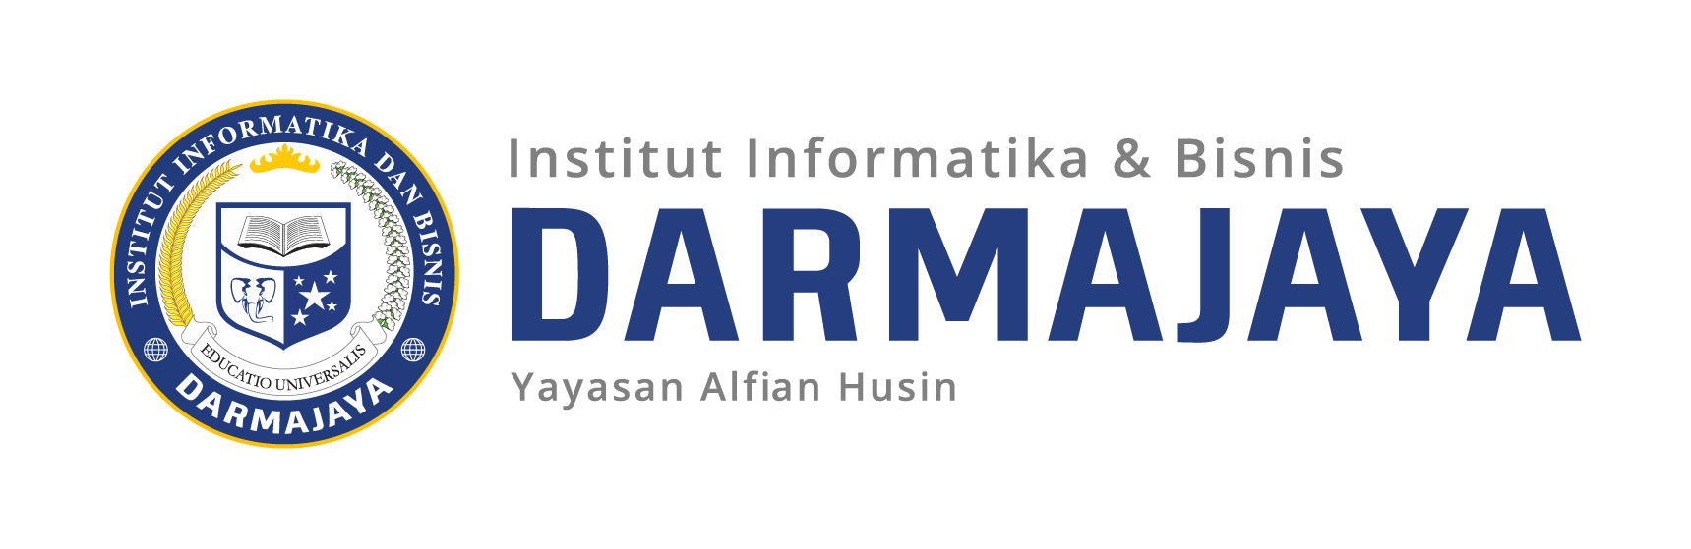
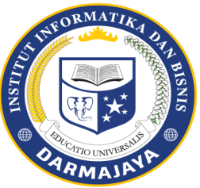

SOAL UJIAN TENGAH SEMESTER GENAP TA 2025/2026

KODE MK : MMA 25013 DOSEN : Dr. Meliyanti
MATA KULIAH : Leadership & Organizational Bahaviour WAKTU : 60 Menit
JURUSAN : S2 - Magister Manajemen KELAS : 1MM
SIFAT : Open HARI : Sabtu
KET : Teori TANGGAL : 16 Mei 2026

Jawablah pertanyaan berikut ini dengan benar!
- Organisasi adalah wadah atau kesatuan sosial yang terdiri dari dua orang atau lebih yang bekerja sama secara terstruktur, terkoordinasi, dan sistematis untuk mencapai tujuan bersama.
Jelaskan apa yang dimaksud dengan perilaku organisasi!
Jelaskan tantangan dan peluang dalam mengelola perilaku organisasi saat ini!

- Sikap mencerminkan pandangan seseorang dan memengaruhi perilaku, yang terbentuk melalui pengalaman, pembelajaran, dan pengaruh.
Jelaskan tiga komponen utama sikap dan berikan contoh penerapannya dalam lingkungan kerja.

- Emosi adalah reaksi intens dan sesaat terhadap pemicu spesifik (seperti marah saat dikritik).
Jelaskan bagaimana emosi yang intens (misalnya kemarahan akibat konflik) dapat memengaruhi suasana hati jangka panjang Anda, atau sebaliknya, bagaimana suasana hati yang buruk dapat memicu emosi tertentu.

- Nilai bersifat abstrak, menjiwai pola pikir, serta menjadi rujukan dalam menentukan baik-buruk atau benar-salahnya sesuatu.
Apa nilai yang ingin Anda miliki atau tingkatkan dalam lima tahun ke depan, dan bagaimana nilai tersebut akan membentuk kepribadian Anda di masa depan?

